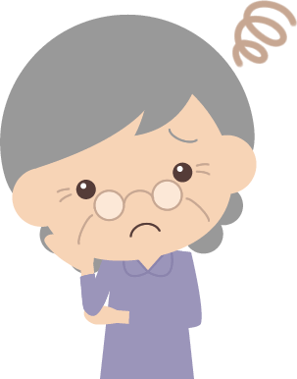

**最近どうも物忘れがひどくなった。近くに頼れる親族はいないし。自分の将来が不安になってきた。**

**北信圏域権利擁護センターでは、本人に身寄りがなく、適切な後見人を見つけるのが難しい場合などに、家庭裁判所の決定を受け、法人として後見業務を行っています。**

**北信圏域権利擁護センターは、市町村担当者や法律の専門家をはじめ、関係機関と連携しながら、すべての方の「自分らしい暮らし」をお手伝いします。**

**ごのをし、のびのにしたをいます。**

例）施設利用など、各種公的サービスの手続きや費用の支払など、定期的に訪問し生活状況の確認をしながら支援します。

**ごのとならないようごにわってをいます。**

例）印鑑、預貯金通帳の管理/収支の管理/

不動産の管理など

**民生児童委員さんより**

**知的障がい者の親御さんより**

💝**って？**

**やなどによって、がでないのをるです。がごをするをし、ごのわりに、おやにかかわるきなどのをうです。**

💝**ってどんながなれるの？**

**がごのをるをします。ごのの、となるののをしたうえで、のほか、などのからします。**

💝**どんなことができるなの？**

**は、ごにわってのことができます。**

**知的障がいのある**

**○○さん、たびたび高額で、不必要な訪問販売の被害にあっているみたい。**

**私たち夫婦も高齢になった。同居している知的障がいのある一人娘の将来が心配。**

こんな時ご相談ください

**ご近所さんより**

**身寄りのない高齢者のお宅に見知らぬ人が出入りするようになった。心配だなあ。**

***ご近所さんより***

**ひとり暮らしで高齢の**

**ご本人さんより**